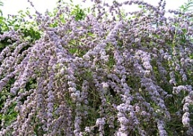 Buddleia alternifolia (Chine) 33.00 €
Arbuste aux branches souples, grandes hampes florales, lilas clair en juin.

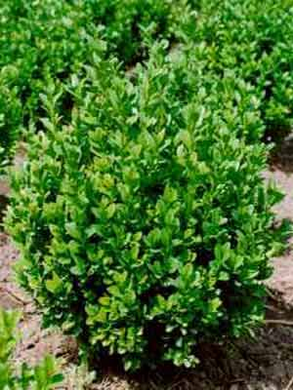 Buxus sempervirens ‘Arborescens’ (Europe, Afrique) 30.00 € à 48.00 €
Espèce très employée en art topiaire, forme érigée.

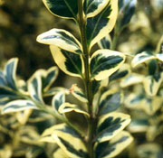 Buxus sempervirens ‘Argentea’ (Europe, Afrique) 30.00 € à 48.00 €
Marginé de blanc.

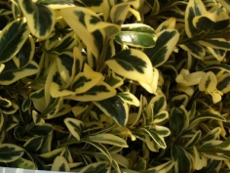 Buxus sempervirens ‘Aureo marginata’ (Europe, Afrique) 30.00 € à 48.00 €
Marginé doré.

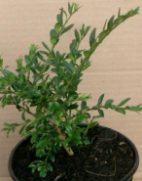 Buxus sempervirens ‘Myrtifolia’ (Europe) 30.00 € à 48.00 €
Petites feuilles minces, bronze en hiver.

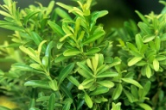 Buxus sempervirens ‘Rosmarinifolia’ (Europe) 30.00 € à 48.00 €
Petites feuilles allongées.

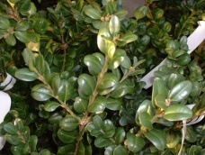 Buxus sempervirens ‘Rotundifolia’ (Europe) 30.00 € à 48.00 €
Petites feuilles arrondies, pousse rapide, pour haies.

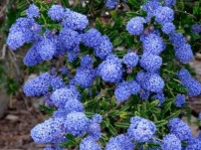 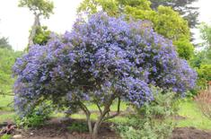 Ceanothus Concha 35 €
Très beau bleu foncé. Très florifère. Feuille longue gauffrée, arbustif, compact. 2,5x1, 5m Un des plus beau bleu de la gamme des céanothes :
Le bouton floral avant de s'ouvrir est rouge. Sa fleur bleu foncé recouvre entièrement l'arbuste au mois d'avril. Cette variété est vigoureuse.

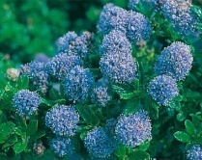 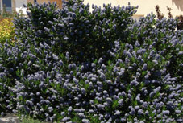 Ceanothus « Skylark » 38.00 €
2m Arbuse à floraison mai juin bleu soutenu. Nouvelle variété de Céanothes, sa floraison plus tardive vient après les autres.
Céanothes persistantes : juin. Sa feuille est d'un joli vert brillant ovale presque ronde. Son port est compact et il ne se dégarnit pas.
Massif d'arbustes, haie variée.

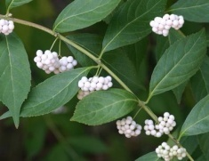 Callicarpa dichotoma 'Albibacca' 29.00 €
Les rameaux se couvrent de fruits blanc pur en fin d'été, automne, spectaculaire, fructification sur le bois de l’année
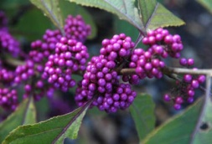 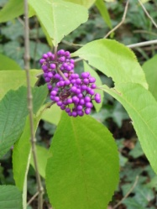*Callicarpa bodinieri ‘Profusion’ (Chine) 25.00 €
Floraison rose en début d’été suivie de fruits plus grands violet foncé, persistant tout l’automne.

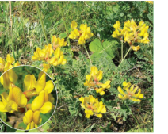 Calophaca wolgarica (Russie) 38.00 €
Petit arbuste, fleurs jaunes en été.

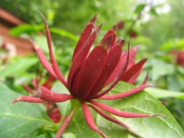 Calycanthus floridus (USA) 38.00 €
Arbre aromatique, fleurs rouge brun en début d’été.

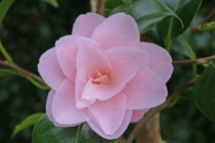 Camellia japonica ‘Fleur de pécher’ 38.50 €

2 à 3 m. Fleur rose tendre, petite, simple ou semi-double, tardive. Croissance vigoureuse. Port étalé, aussi large que haut, compact.

Feuillage brillant légèrement ondulé.

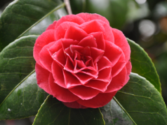 Camellia japonica ‘Princess Bacciochi’ 38.50 €

2 à 3 m. Rouge foncé imbriquée, grande fleur, mars à mai, port érigé vigoureux.

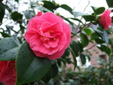 Camellia japonica ‘Santorelli’ 38.50 €

2 à 3 m. Fleur rose double, tardif : mars à mai. Port compact.

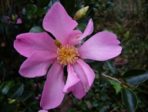 Camellia sasanqua ‘Hugh Evans’ 38.50 €

2 à 3 m. Fleur parfumée, automnale (octobre à décembre) rose soutenu, simple.Vigoureux à port dressé, buissonnant.

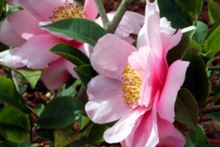 Camellia sasanqua ‘Plantation pink’ 38.50 €
2 à 3 m. Grande fleur rose vif soutenu, simple, parfumée. Grand arbuste port étendu.

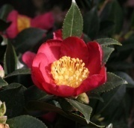 Camellia vernalis ‘Yuletide’ 38.50 €
1 à 2 m. Petite fleur simple rouge brillant, gros bouquet d'étamines, légèrement odorante. Automnale hâtive et mi-saison.
Végétation compacte, érigée. Petite feuille vert foncée.

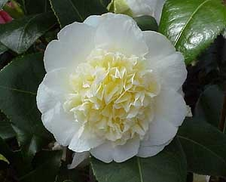 Camellia williamsii ‘Jurys yellow’ 38.50 €
2 à 3 m. Végétation compacte, érigée. Fleur à coeur jaune entouré de pétales blanc crème.
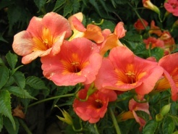 Campsis grandiflora (Chine) 25.00 €
En août, septembre, grimpant, feuillage dentelé, fleurs oranges et rouges.

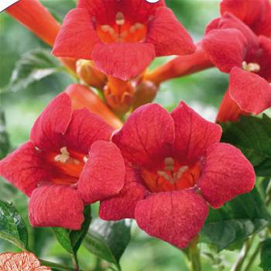 Campsis radicans ‘Flamingo’ 28.00 €
Rouge, rigoureux, grimpant.

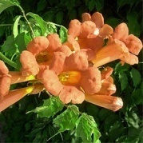 Campsis radicans ‘Mme Galen’ 26.50 €
Rouge orange, grimpant, robuste, fleurs en panicules.

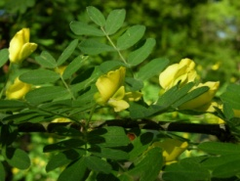 Caragana arborescens (Russie, Chine) 42.50 €
Arbuste très résistant au froid, floraison jaune en mai, végétation très dense, pour haies ou massifs.

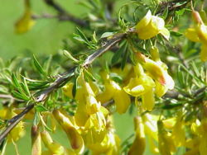 Caragana aurantiaca 45.00 €
Petit arbuste d'1 m, très fines feuilles.

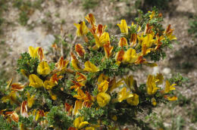 Caragana tragacanthoides (Chine) 45.00 €
Floraison jaune en juin puis des gousses grises.

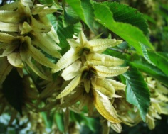 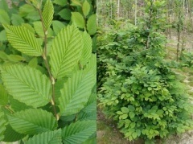 Carpinus betulus (Europe, Asie) 35.00 €
Charme commun.

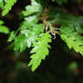 Carpinus betulus ‘Incisa’ (Europe, Turquie) 53.00 €
Feuilles plus finement découpées et allongées, très beau coloris d’automne.

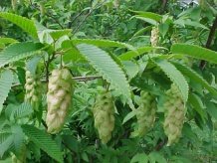 Carpinus japonica 55.00 €
Petit arbre ; Japon, très beau feuillage nervuré jaune à l’automne, port en pyramide, superbes chatons en avril mai.

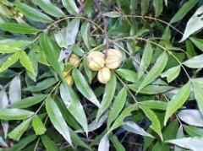 Carya aquatica (S.E. des Etats Unis) 30.00 €
20 X 10 m. Feuilles composées aux très belles teintes jaune beurre en automne.

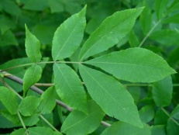 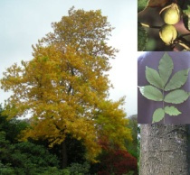 Carya cordiformis (USA) 37.50 € à 70.00 €
20 X 12 m. Le meilleur ‘Hickory’, grand arbre, feuillage jaune en automne.

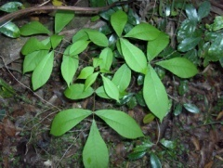 Carya glabra (USA) 37.50 € à 70.00 €
Feuilles de 5 à 7 lobes, écorce grise, feuillage jaune en automne.

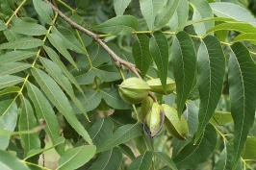 Carya illinoinensis 37.50 € à 70.00 €
Ou Pékan, or en automne, écorce gris, ornemental, fruit comestibles.

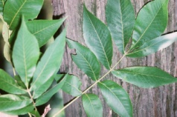 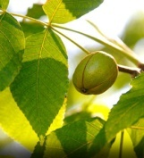 Carya laciniosa (USA) 37.00 € à 70.00 €
15 X 12 m. Tronc très noir, jeunes pousses fines et rigides orangées puis glabres, feuilles de 10 à 20 cm de long composées de 7 à 9 folioles.

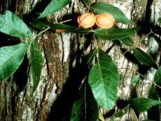 Carya myristiciformis (Etats Unis) 35.00 €
20 X 12 m. Très grandes feuilles composées aux folioles argentés sur l’envers devenant jaune d’or en automne.
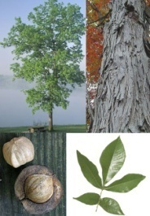 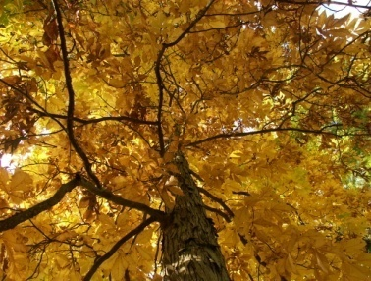Carya ovata (USA) 37.50 € à 70.00 €
20 X 15. Arbre majestueux au très beau feuillage composé de 5 folioles pointues se teintant d'or en automne.

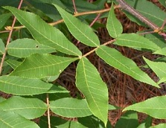 Carya pallida (Etats Unis) 40.00 €
20 X 12 m. Feuilles duveuteuses en dessous, d’un très beau jaune d’or en automne.

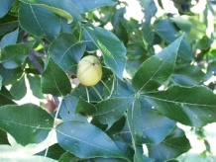 Carya texana (Etats Unis) 55.00 €
20 X 8 m. Feuilles àde 5 à 7 folioles, jaune d’or en automne.

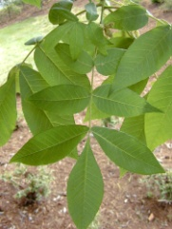 Carya tomentosa (USA) 45.00 € à 70.00 €
18 X 10 m. Grandes feuilles de 30 cm de long, parfumé, feuillage jaune en automne.

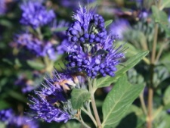 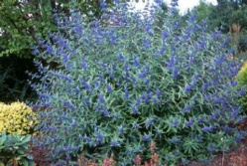 Caryopteris clandonensis ‘Heavenly Blue’ (USA) 25.00 €
Petit arbuste au feuillage gris, port plus compact, fleurs bleues foncées en été, tailler court en fin d’hiver.

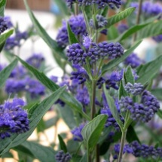 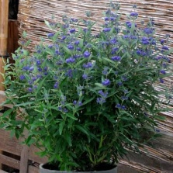 Caryopteris clandonensis "Thetis" 25.00 €
Feuillage à revers vert gris et floraison bleu foncé intense.

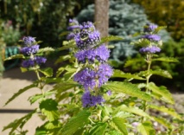 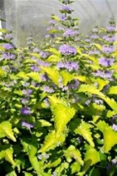Caryopteris clandonensis "Hint of gold" cov 25.00 €
Feuillage doré

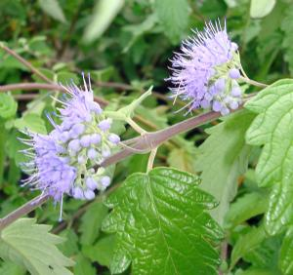 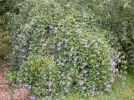 Caryopteris incana « Weeping Form » 35.00 €
Arbuste pleureur

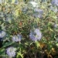 Caryopteris X ‘Louis Cornuz’ 34.00 €
Port prostré.

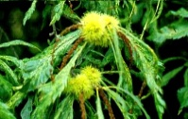 Castanea sativa ‘Asplenifolia’ (Europe, Afrique) 65.00 €
Feuilles plus allongées et découpées, lobes minces.

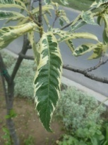 Castanea sativa ‘Aureomarginata’ (Europe, Afrique) 68.00 €
Châtaignier au feuillage marginé doré.

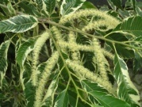 Castanea sativa ‘Variegata’ (Europe, Afrique) 60.00 €
Feuillage panaché.

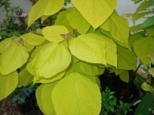 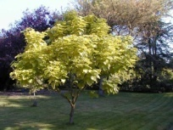 Catalpa bignonioides ‘Aurea’ (USA) 60.00 €
Arbre ou grand arbuste au feuillage doré, très lumineux, fleurs blanches.

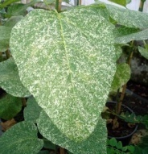 Catalpa X erubescens ‘Pulverulenta » 68.50 €
10 X 10 m. Feuillage éclaboussé de blanc crème, fleurs en panicules blanches au cœur jaune, très lumineux
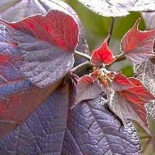 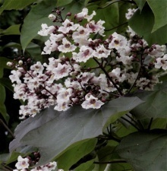 Catalpa X erubescens ‘Purpurea’ (USA) 60..00 €
Jeunes feuilles pourpres trilobées, fleurs blanches en panicules.

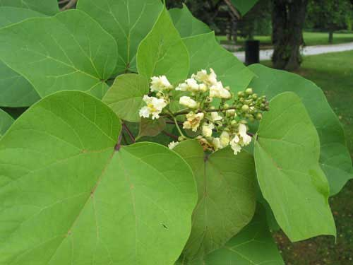 Catalpa ovata (Chine) 60.00 €
Grand arbre, fleurs beiges teintées de jaune et de rouge en juillet et août, beau feuillage jaune à l’automne.

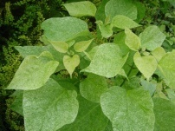 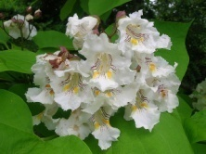 Catalpa speciosa ‘Pulverulenta’ (USA) 60.00 €
Feuilles mouchetées dorées.

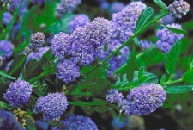 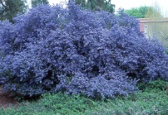 Ceanothus impressus (USA) 24.00 €
Espèce au petit feuillage vert foncé, gaufré, abondante floraison bleue foncée au printemps, convient bien au palissage.

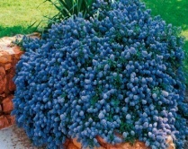 Ceanothus thyrsiflorus repens (USA) 22.00 €
Forme rampante, vigoureux, floraison printanière bleue.
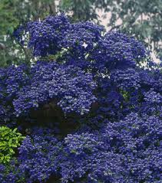 Ceanothus'Concha' 22.00 €
3 X 3 m Arbuste à feuillage persistant, dense, à branches arquées. Feuilles finement dentées.
À la fin du printemps, boutons de fleurs pourpres qui deviennent bleu profond en s'ouvrant.
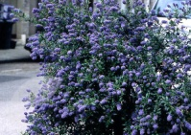 Ceanothus'Skylark' 22.00 €
2 X 1,5 m . Arbuste buissonnant à feuillage persistant. Feuilles luisantes et finement dentées. Profusion de fleurs bleu profond de la fin
du printemps au début de l'été.

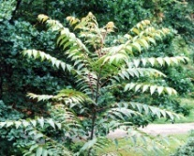 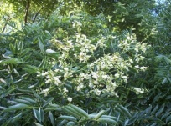 Cedrela sinensis (Chine) 40.00 €
Fleurs blanches en grappes, jeune feuillage bronze, jaune en automne.

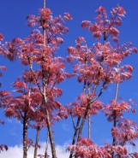 Cedrela sinensis ‘Flamingo’ (Australie) 58.50 €
Jeunes pousses crevette, puis vert clair.
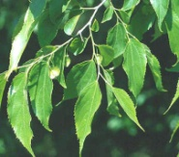 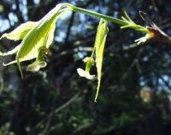 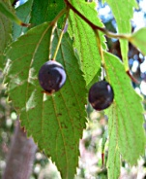 Celtis australis (Asie) 28.00 €
Arbre de moyen développement, branches souples et retombantes.

